САНКТ-ПЕТЕРБУРГСКИЙ НАЦИОНАЛЬНЫЙ
ИССЛЕДОВАТЕЛЬСКИЙ УНИВЕРСИТЕТ ИТМО

Дисциплина: Бэк-энд разработка

Отчет

Лабораторная работа №4
“Развёртывание приложения на удалённом сервере”

Выполнил:
Данилова Анастасия
Группа
K3339
Проверил:
Добряков Д. И.

Санкт-Петербург

2026 г.

Задача
- Подготовить удалённый сервер: установить необходимые зависимости.
- Развернуть приложение на сервере.
- Настроить nginx как обратный прокси для доступа извне.

Ход работы

Теоретические сведения
- VPS (Virtual Private Server) — виртуальный сервер с собственной ОС и публичным IP-адресом. Использован сервер с Debian 13 (имя хоста nastushka-sandbox).
- SSH — защищённый протокол удалённого доступа. Вход по ключу надёжнее входа по паролю: ключ нельзя подобрать перебором. Вход под root и по паролю отключены.
- Принцип наименьших привилегий: для администрирования используется пользователь nastushka с sudo, а автоматические операции деплоя выполняются отдельным системным пользователем gitlab-runner (подробнее — в домашней работе №6).
- Брандмауэр (ufw) разрешает только нужные входящие порты; политика по умолчанию — запрет. Docker публикует порты в обход ufw, поэтому в docker-compose.yml порты привязаны к 127.0.0.1.
- Reverse proxy (обратный прокси) — сервер, который принимает запросы от имени приложения и пересылает их во внутреннюю сеть. nginx на хосте принимает порты 80/443, терминирует TLS и проксирует запросы на API Gateway (127.0.0.1:8080).
- DuckDNS — бесплатный сервис динамического DNS, выдающий поддомен вида <имя>.duckdns.org; Let’s Encrypt и certbot — бесплатные TLS-сертификаты с автоматическим продлением (проверка домена по HTTP, поэтому порт 80 должен быть открыт).

Архитектура развёртывания
Интернет :80 / :443
|
[ ufw: входящие 22, 80, 443 (tcp) ]
|
nginx на хосте (TLS, redirect http -> https, reverse proxy)
| proxy_pass -> 127.0.0.1:8080
[ docker compose, сеть rental-net ]
api-gateway (nginx: фронтенд + маршрутизация /api)
-> auth-service :8081, property-service :8082
-> rental-service :8083, chat-service :8084
postgres (4 БД), rabbitmq (только внутри сети)

1. Подготовка сервера
На сервере с ОС Debian настроен вход по SSH-ключу. Парольная аутентификация и вход под root отключены отдельным файлом конфигурации в каталоге sshd_config.d, который читается раньше основного (в sshd действует правило «первое значение побеждает»):
# /etc/ssh/sshd_config.d/10-hardening.conf
PermitRootLogin no
PasswordAuthentication no
PubkeyAuthentication yes
MaxAuthTries 3
AllowUsers nastushka deploy

Перед перезагрузкой службы конфигурация проверена командой sshd -t, после чего выполнено systemctl reload ssh (на Debian служба называется ssh, а не sshd). Для брандмауэра выбрана политика «запретить входящие, разрешить исходящие» с открытыми TCP-портами 22, 80 и 443.
sudo ufw default deny incoming
sudo ufw default allow outgoing
sudo ufw allow 22/tcp
sudo ufw allow 80/tcp
sudo ufw allow 443/tcp
sudo ufw enable
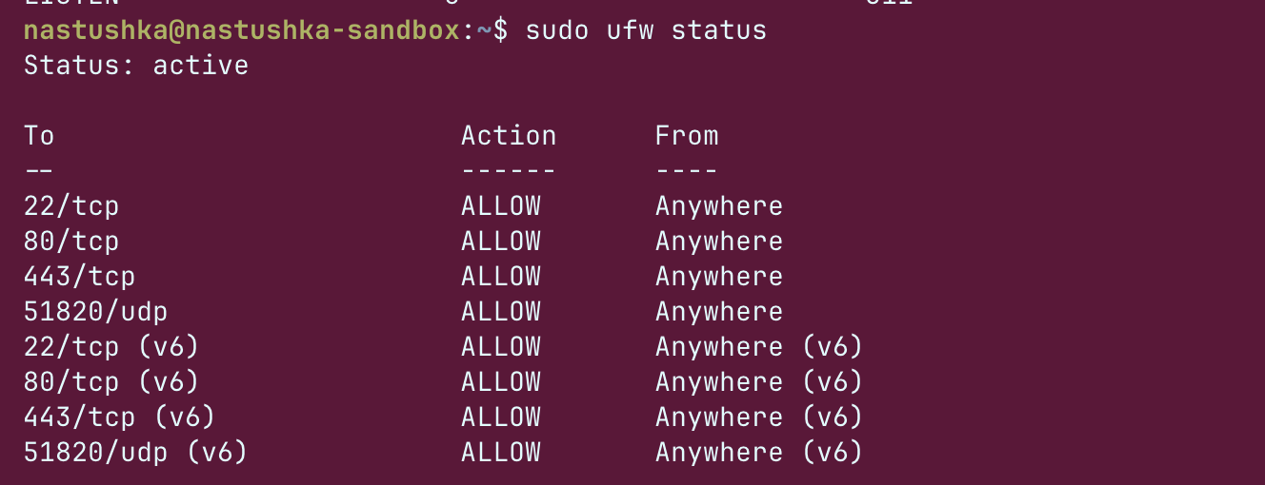
Рисунок 1 — Состояние брандмауэра ufw на сервере
Рисунок 2 — Параметры SSH-сервера (sshd -T): вход под root и по паролю запрещён

2. Установка зависимостей
Установлены Docker Engine с плагином Docker Compose (по инструкции для Debian из документации Docker), а также nginx, certbot с плагином для nginx, rsync и curl. Служба Docker включена в автозагрузку.
sudo apt update
sudo apt install -y nginx certbot python3-certbot-nginx rsync curl
sudo systemctl enable --now docker
docker version && docker compose version
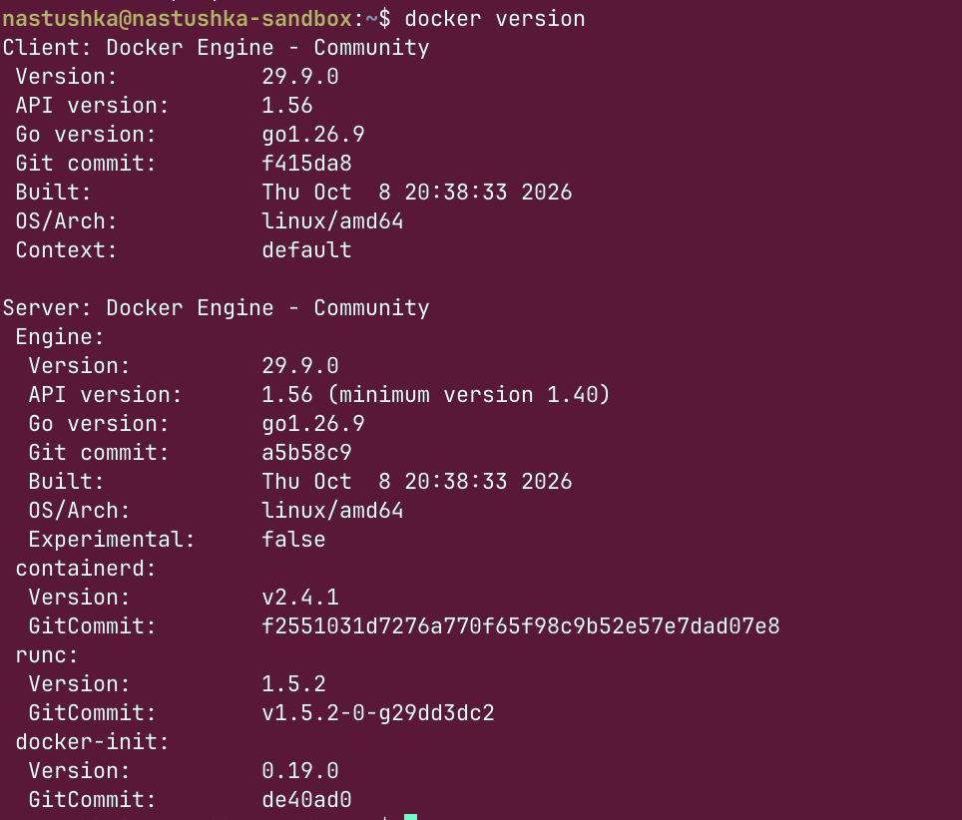
Рисунок 3 — Версия Docker Engine (docker version)
Рисунок 4 — Версия Docker Compose (docker compose version)

3. Домен
На сайте duckdns.org создан поддомен nastushka-rental-service.duckdns.org, в котором указан публичный IP-адрес сервера. Что имя работает, видно по открытию сайта по этому адресу (рис. 11).

4. Развёртывание приложения
Приложение состоит из четырёх микросервисов на Go (auth, property, rental, chat), PostgreSQL с четырьмя базами, брокера RabbitMQ и API Gateway на nginx, который также раздаёт статику фронтенда. Все компоненты описаны в deploy/docker-compose.yml. Файлы .env не хранятся в git (перечислены в .gitignore); на сервере их создаёт скрипт deploy/server/make-env.sh из шаблонов .env.example, подставляя случайный JWT_SECRET (openssl rand -hex 32), одинаковый для всех сервисов. Уже существующие .env скрипт не перезаписывает, поэтому секрет не меняется при повторных деплоях.
bash deploy/server/make-env.sh
docker compose -f deploy/docker-compose.yml up -d --build
docker compose -f deploy/docker-compose.yml ps

Эти команды в дальнейшем выполняет CI-пайплайн (домашняя работа №6). Образы микросервисов собираются из Dockerfile на самом сервере.
В docker-compose.yml наружу публикуются только API Gateway (127.0.0.1:8080) и административный интерфейс RabbitMQ (127.0.0.1:15672, доступ через SSH-туннель). Postgres и микросервисы портов на хосте не имеют и доступны только внутри сети rental-net. Это важно, потому что Docker сам прописывает правила iptables и публикует порт в обход ufw: порт, объявленный просто как "8080:80", оказался бы открыт для всего интернета.
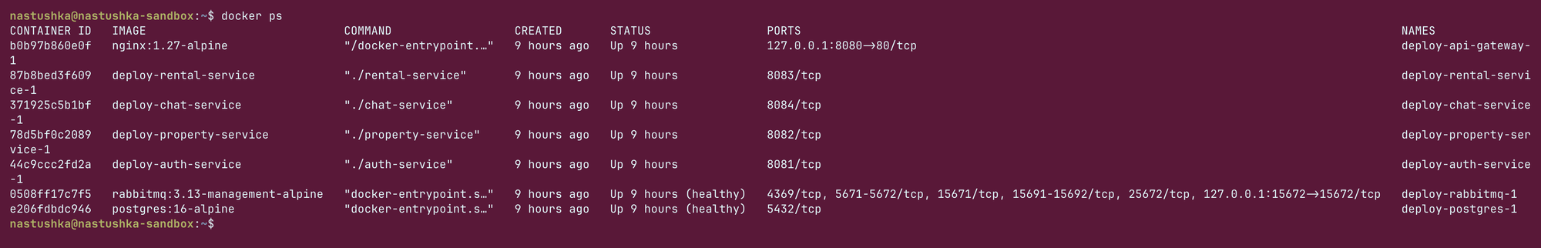
Рисунок 5 — Контейнеры приложения на сервере (docker ps)
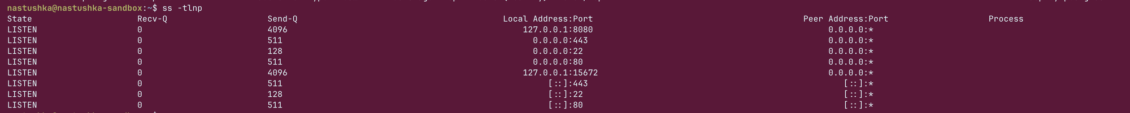
Рисунок 6 — Прослушиваемые порты на сервере (ss -tlnp): 8080 и 15672 только на 127.0.0.1

5. nginx на хосте как обратный прокси
Основной файл /etc/nginx/nginx.conf оставлен стандартным, в нём включена директива server_tokens off (скрывает версию nginx в заголовках ответа). Виртуальные хосты подключаются директивой include /etc/nginx/sites-enabled/*.
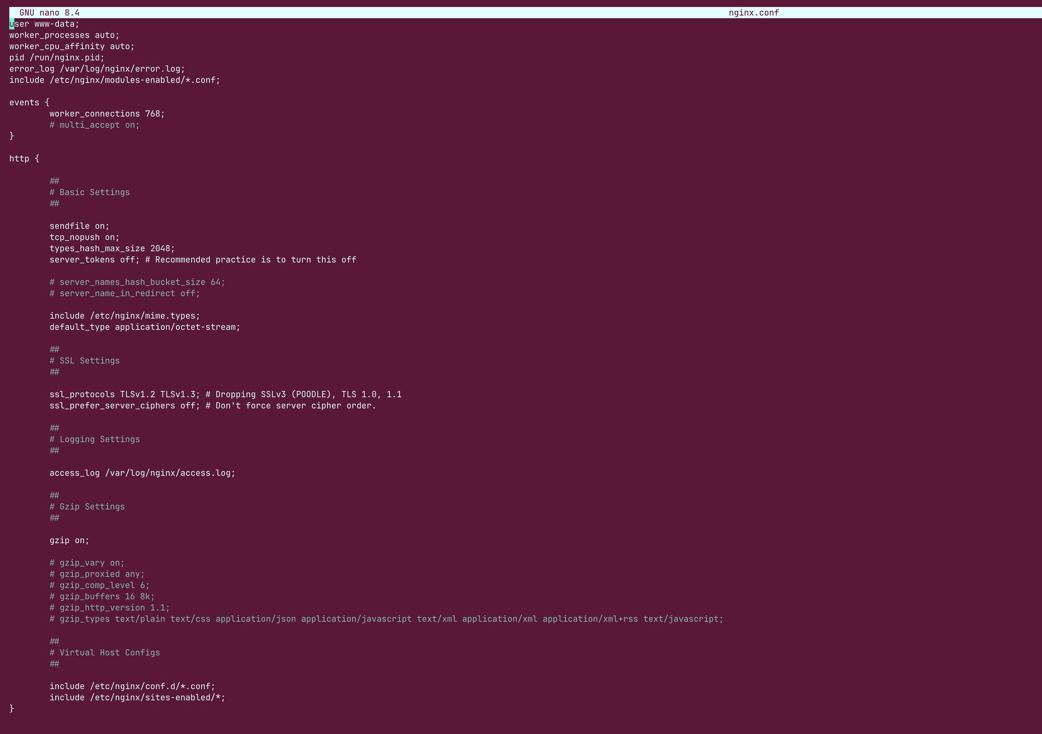
Рисунок 7 — Основной конфигурационный файл nginx на хосте
Для приложения создан виртуальный хост /etc/nginx/sites-available/rental (шаблон хранится в репозитории: deploy/server/rental.nginx.conf). Он проксирует все запросы на API Gateway, передавая исходный адрес клиента и схему в заголовках:
server {
listen 80;
listen [::]:80;
server_name nastushka-rental-service.duckdns.org;
client_max_body_size 10m;

location / {
proxy_pass http://127.0.0.1:8080;
proxy_http_version 1.1;
proxy_set_header Host $host;
proxy_set_header X-Real-IP $remote_addr;
proxy_set_header X-Forwarded-For $proxy_add_x_forwarded_for;
proxy_set_header X-Forwarded-Proto $scheme;
proxy_connect_timeout 5s;
proxy_read_timeout 60s;
}
}

sudo cp deploy/server/rental.nginx.conf /etc/nginx/sites-available/rental
sudo nano /etc/nginx/sites-available/rental # server_name -> домен
sudo ln -s /etc/nginx/sites-available/rental /etc/nginx/sites-enabled/rental
sudo rm -f /etc/nginx/sites-enabled/default
sudo nginx -t && sudo systemctl reload nginx

Рисунок 8 — Проверка конфигурации nginx (nginx -t)
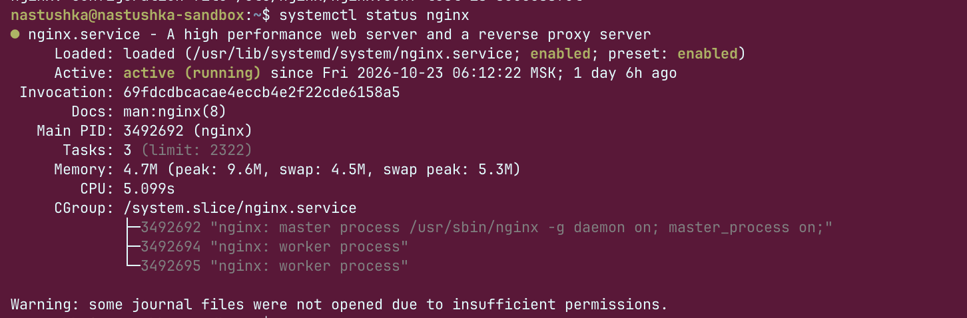
Рисунок 9 — Статус службы nginx (systemctl status nginx)

6. HTTPS
Сертификат получен и подключён к nginx командой certbot --nginx. Certbot проверил владение доменом через порт 80, выпустил сертификат Let’s Encrypt и сам изменил виртуальный хост: добавил блок listen 443 ssl с путями к сертификату, а для порта 80 — редирект на HTTPS (301) для нашего домена и ответ 404 для любых других имён хоста. Поэтому запрос по голому IP-адресу получает 404, а по доменному имени — приложение. Автоматическое продление проверено в пробном режиме.
sudo certbot --nginx -d nastushka-rental-service.duckdns.org
sudo certbot renew --dry-run

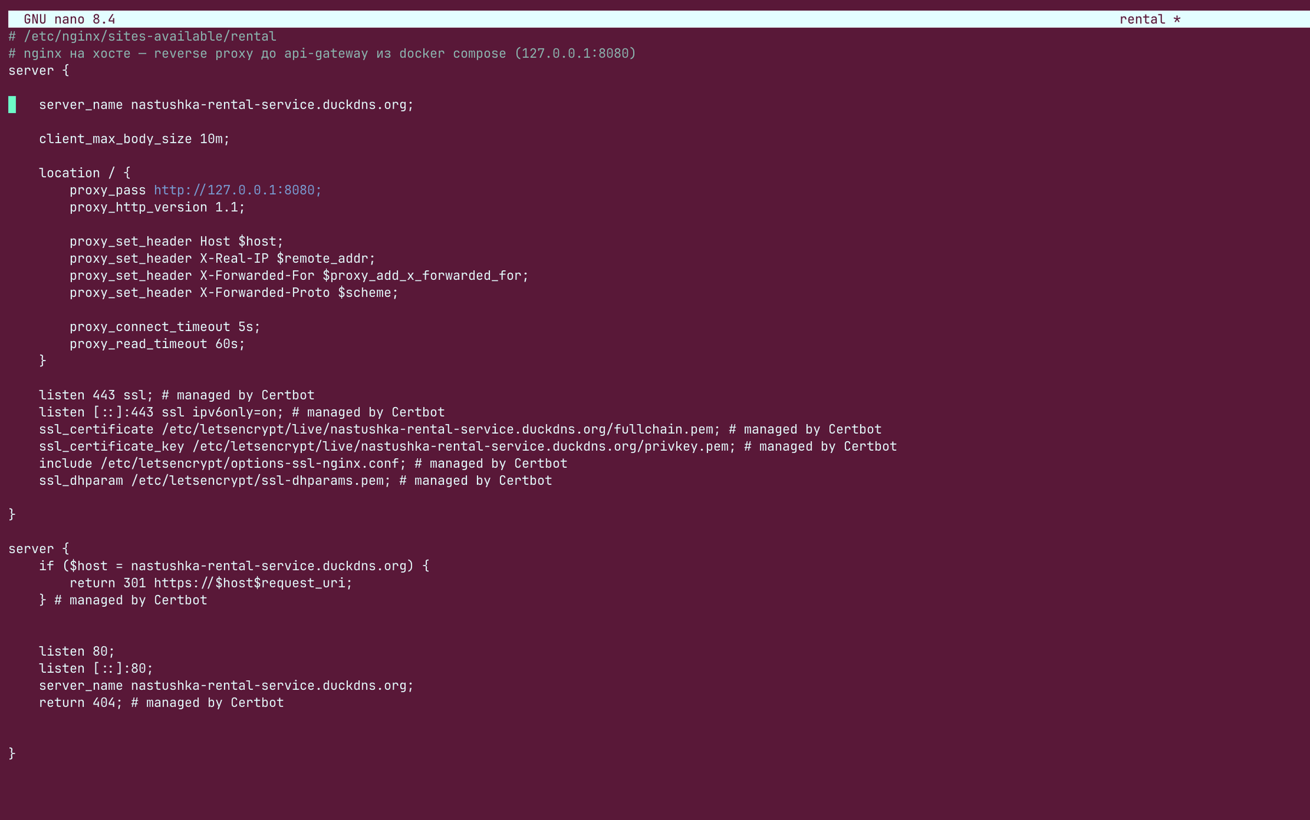
Рисунок 10 — Виртуальный хост rental после настройки certbot (HTTPS и редирект с 80 порта)

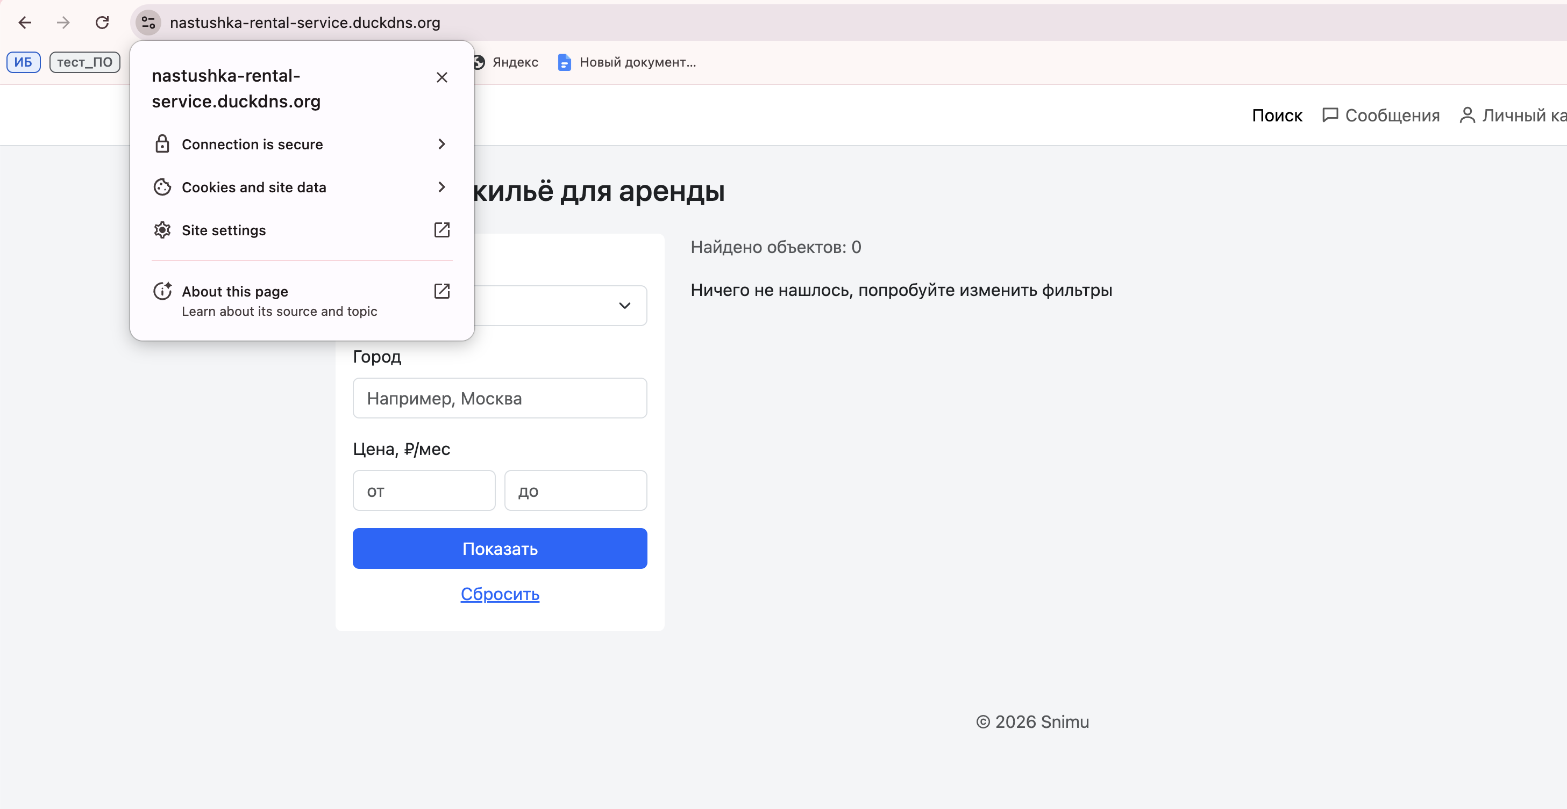
Рисунок 11 — Сайт приложения по HTTPS в браузере (соединение защищено)

7. Проверка
Проверка выполнена с внешней машины: порт 80 перенаправляет на HTTPS, по HTTPS отвечает приложение, а снаружи открыты только порты 22, 80 и 443.
curl -I http://nastushka-rental-service.duckdns.org/ # 301 -> https
curl -s https://nastushka-rental-service.duckdns.org/health # OK
curl -s https://nastushka-rental-service.duckdns.org/api/properties
nmap -Pn -p 22,80,443,5432,5672,8080,15672 <IP сервера>

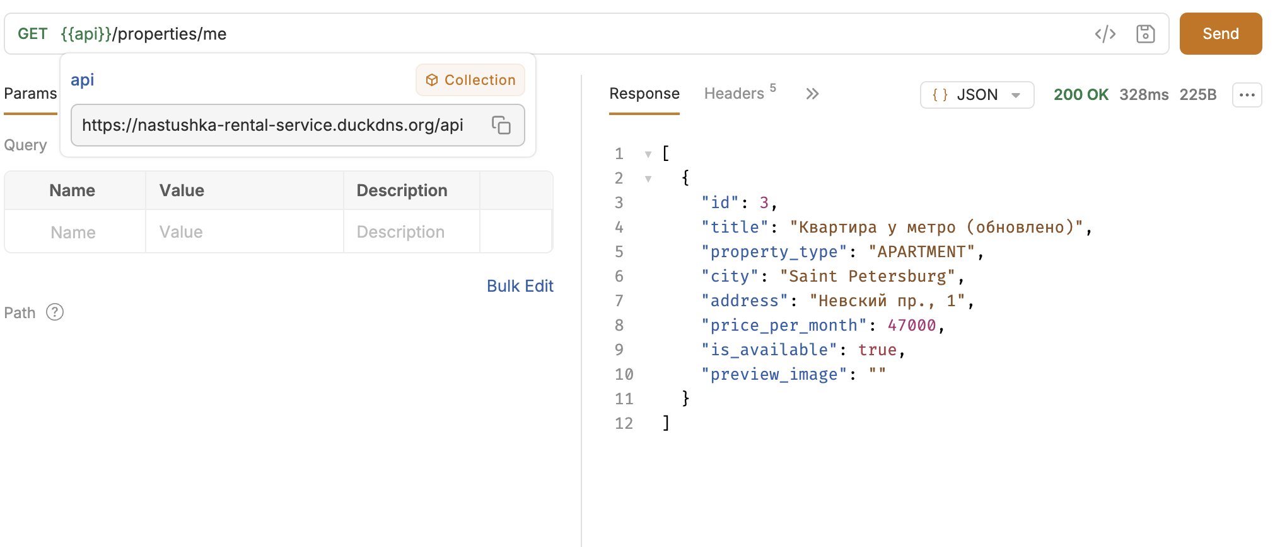
Рисунок 12 — Запрос GET {{api}}/properties/me в Postman по HTTPS: ответ 200 OK

Выводы
- Сервер подготовлен: вход только по SSH-ключу без root и пароля, брандмауэр с политикой запрета, из интернета доступны только TCP-порты 22, 80 и 443.
- Приложение из семи контейнеров (четыре микросервиса, PostgreSQL, RabbitMQ и API Gateway) развёрнуто через docker compose; секреты (.env, JWT_SECRET) создаются на сервере и не попадают в git.
- Наружу по TCP опубликованы только порты 22, 80 и 443; внутренние сервисы доступны лишь через nginx и API Gateway. Проверено командой ss и сканированием снаружи.
- Настроен nginx на хосте как обратный прокси с HTTPS (Let’s Encrypt, домен DuckDNS), редиректом с HTTP и автоматическим продлением сертификата.
- Выявлена особенность Docker: опубликованные порты обходят ufw, поэтому публикация ограничена адресом 127.0.0.1.

